

实 验 报 告
（2022 / 2023 学年 第 二 学期）

课程名称 | Web技术（双语）
实验名称 | 客户端HTML脚本编写
实验时间 | 2024 | 年 | 4 | 月 | 13 | 日
指导单位 | 计算机学院 软件工程系
指导教师 | 韩京宇

学生姓名 | 周才凯 | 班级学号 | B21030129
学院(系) | 计算机学院 | 专 业 | 计算机科学与技术

实 验 报 告
实验名称 | 客户端HTML脚本编写 |  |  | 指导教师 | 韩京宇
实验类型 | 验证 | 实验学时 | 3 | 实验时间 | 2024-4-13
- 实验目的和要求
中文五号宋体，英文五号Times new roman字体，1.25倍行距
用中文描述本次实验的目的和要求，可参考实验指导书相关描述。
二、实验环境(实验设备)
中文五号宋体，英文五号Times new roman字体，1.25倍行距
硬件：微型计算机
软件：Windows 操作系统、浏览器

三、实验原理及内容
中文五号宋体，英文五号Times new roman字体，1.25倍行距
说明：这部分请将实验分解成若干具体的任务步骤。
<!DOCTYPE html>
<html>
<head>
<title>欢迎访问周才凯的主页</title>
</head>
<body>
<h1>欢迎访问周才凯的主页</h1>

<h2>个人简介</h2>
<img src="QQ图片20231224221725.jpg" alt="个人照片" width="100" height="120">
<p>本人性格开朗、踏实、稳重、有活力，待人热情、真诚。喜欢在空余的时间看书和听音乐，
从中减轻平时学习中带来的压力，还可以学到书本中学不到的知识，开拓自己的眼界。
积极并不断进取是我做事的原则，谦虚和谨慎是我的优点，懂得不断从生活和学习中提高和完善自己。
</p>

<h2>个人经历简介</h2>
<ol>
<li>小学就读于广西师范学院附属实验小学</li>
<li>初中就读于南宁十九中</li>
<li>高中就读于南宁三中</li>
<li>大学就读于南京邮电大学</li>
</ol>

<h2>个人最喜欢的4本书</h2>
<ul>
<li>《解忧杂货店》</li>
<li>《活着》</li>
<li>《白夜行》</li>
<li>《追风筝的人》</li>
</ul>

<h2>个人兴趣简介</h2>
<p>我喜欢了解最新的科技趋势和技术发展，例如人工智能、机器学习和区块链等。
我希望通过了解和使用科技，为解决现实世界中的问题做出贡献。
</p>

<!DOCTYPE html>
<html>
<head>
<title>成绩单</title>
<style>
table {
border-collapse: collapse;
border: 1px solid black; /* 添加表格边框 */
}
th, td {
border: 1px solid black; /* 添加单元格边框 */
padding: 8px;
}
</style>
</head>
<body>
<h2>成绩单</h2>
<table>
<tr>
<th>课程名</th>
<th>开课学期</th>
<th>任课教师</th>
<th>分数</th>
</tr>
<tr>
<td>高等数学</td>
<td>大一</td>
<td>张老师</td>
<td>90</td>
</tr>
<tr>
<td>离散数学</td>
<td>大一</td>
<td>崔老师</td>
<td>90</td>
</tr>
<tr>
<td>概论</td>
<td>大二</td>
<td>黄老师</td>
<td>90</td>
</tr>
<tr>
<td>C++</td>
<td>大一</td>
<td>郭老师</td>
<td>90</td>
</tr>
<tr>
<td>计网</td>
<td>大二</td>
<td>李老师</td>
<td>90</td>
</tr>
<tr>
<td>计组</td>
<td>大三</td>
<td>王老师</td>
<td>90</td>
</tr>
</table>
</body>
</html>

<h2>学校主页链接</h2>
<a href="https://www.njupt.edu.cn/">南京邮电大学主页</a>

<h2>其他个人信息</h2>
<table>
<tr>
<th>生日</th>
<td>2002.6.25</td>
</tr>
<tr>
<th>性别</th>
<td>男</td>
</tr>
<tr>
<th>年龄</th>
<td>21</td>
</tr>
<tr>
<th>学历</th>
<td>本科</td>
</tr>
<tr>
<th>专业</th>
<td>计算机科学与技术</td>
</tr>
<tr>
<th>联系电话</th>
<td>17396711646</td>
</tr>
<tr>
<th>电子邮箱</th>
<td>2382656695@qq.com</td>
</tr>
<tr>
<th>住址</th>
<td>南京邮电大学</td>
</tr>
</table>

<script>
function calculateRoots() {
var a = parseFloat(document.getElementById("a").value);
var b = parseFloat(document.getElementById("b").value);
var c = parseFloat(document.getElementById("c").value);

var delta = b * b - 4 * a * c;

if (delta > 0) {
var x1 = (-b - Math.sqrt(delta)) / (2 * a);
var x2 = (-b + Math.sqrt(delta)) / (2 * a);
document.getElementById("result").innerHTML = "根1: " + x1 + ", 根2: " + x2;
} else if (delta == 0) {
var x = -b / (2 * a);
document.getElementById("result").innerHTML = "重根: " + x;
} else {
document.getElementById("result").innerHTML = "无实根";
}
}
</script>

<h2>一元二次方程求根</h2>
<label for="a">系数a:</label>
<input type="number" id="a">
<label for="b">系数b:</label>
<input type="number" id="b">
<label for="c">系数c:</label>
<input type="number" id="c">
<button onclick="calculateRoots()">计算根</button>
<div id="result"></div>
</body>
</html>

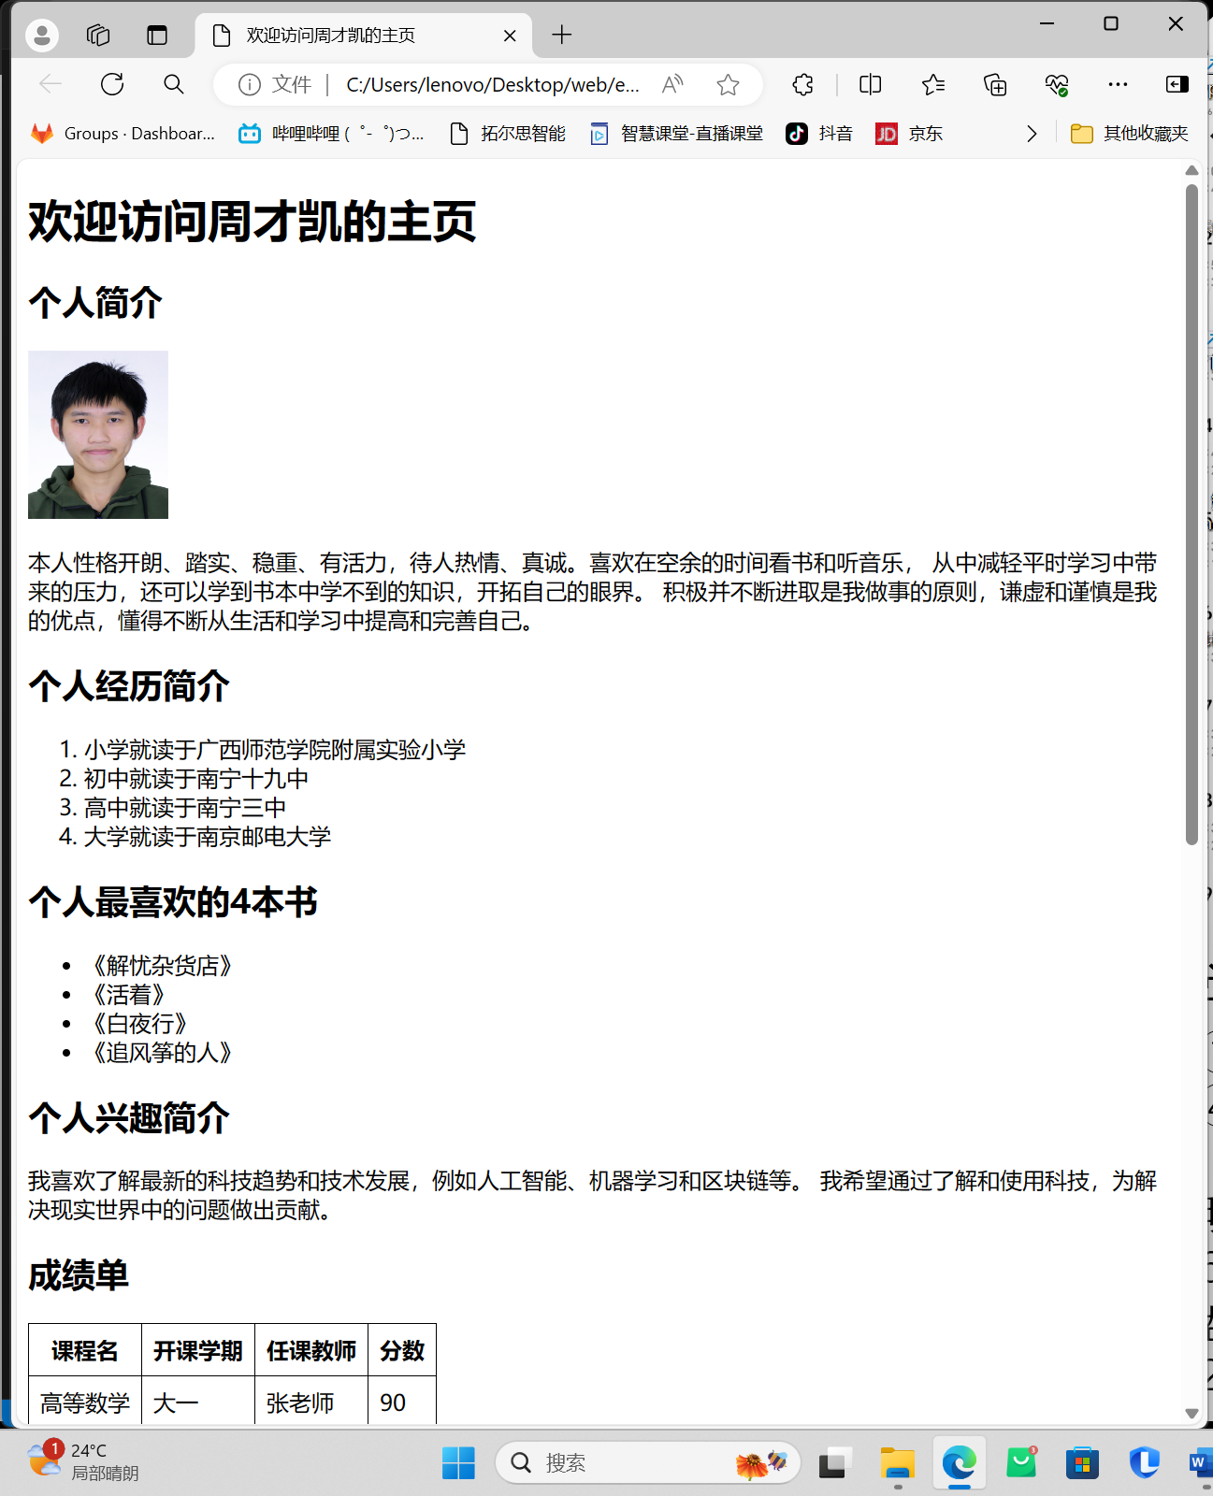
实 验 报 告
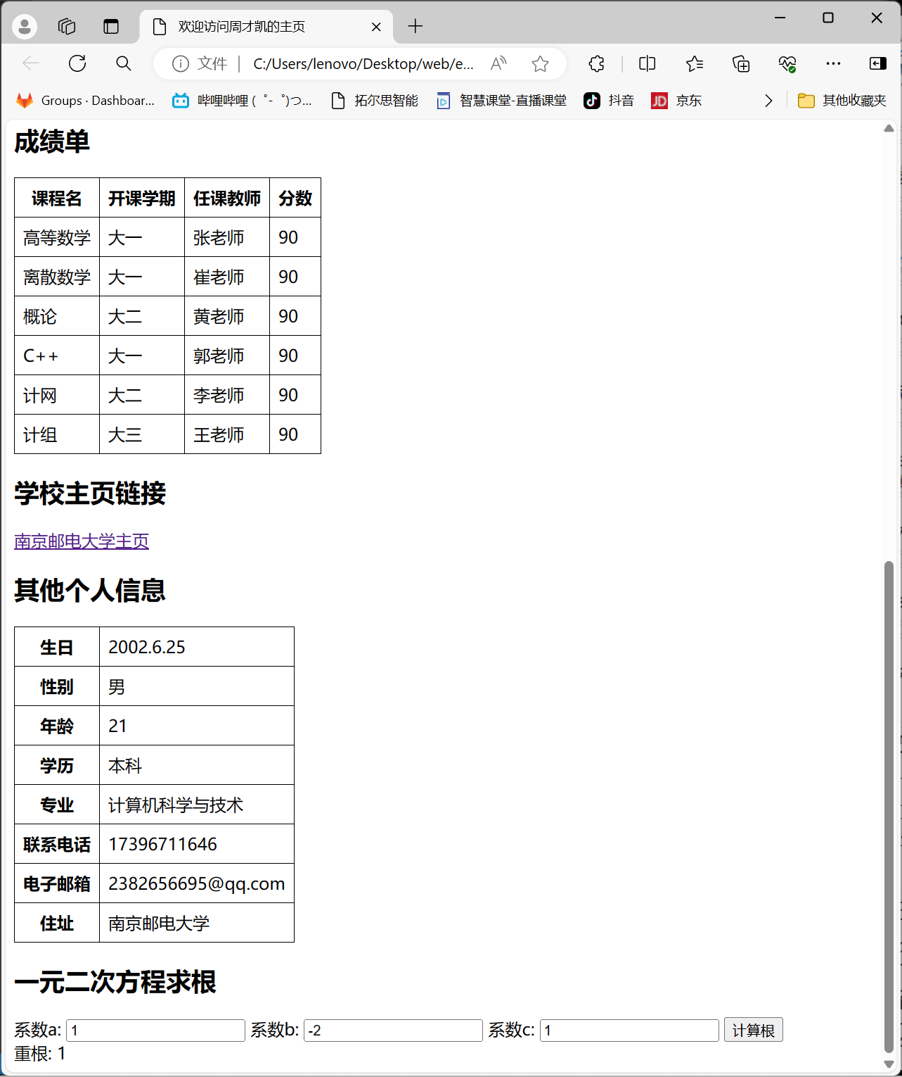

实 验 报 告
实 验 报 告
四、实验小结（包括问题和解决方法、心得体会、意见与建议等）
中文五号宋体，英文五号Times new roman字体，1.25倍行距
说明：这部分内容主要包括：在编程、调试或测试过程中遇到的问题及解决方法、本次实验的心得体会、进一步改进的设想等。
(一)实验中遇到的主要问题及解决方法
如：在题目一编译时，总出现…问题，后来用…方法查找，发现是…所导致的错误，进行…的修改后错误消除，从而说明……；
在题目二编译正确运行时，出现了…问题，后来用…方法查找，发现是…所导致的错误，进行…的修改后错误消除，从而说明……；
无
（二）实验心得
无
（三）意见与建议（没有可省略）
无
- 支撑毕业要求指标点
支撑毕业要求的指标点为：
◻5-1能够合理使用计算机专业涉及的现代仪器、软硬件平台、开发测试工具、配置管理工具、信息检索工具等现代信息技术工具。
◻10-2了解计算机及应用领域国内外的技术现状，能够就复杂工程问题具备较强的沟通能力和表达能力，能够结合复杂工程问题撰写报告、设计文稿，能够清晰陈述观点和回答问题。
六、指导教师评语 (含学生能力达成度的评价)
评 分 细 则 | 评分项 | 优秀 | 良好 | 中等 | 合格 | 不合格
评 分 细 则 | 遵守实验室规章制度 |  | √
评 分 细 则 | 程序设计能力 |  | √
评 分 细 则 | 课题功能实现情况 |  | √
评 分 细 则 | 报告内容详实程度 |  | √
评 分 细 则 | 文字表达熟练程度 |  | √
评 分 细 则 | 其它评价意见
评 分 细 则 | 本次实验能力达成评价（总成绩） |  | √

成 绩 | 良好 | 批阅人 | 韩京宇 | 日 期 | 2024-4-13

